Государственное бюджетное специальное (коррекционное)
образовательное учреждение для обучающихся,
воспитанников с ограниченными возможностями здоровья
специальная (коррекционная) общеобразовательная школа № 657
Приморского района Санкт – Петербурга

Развернутый конспект внеклассного общешкольного мероприятия по профилактике
детского дорожно-транспортного травматизма
ДОРОГА ПОЛНА НЕОЖИДАННОСТЕЙ:
ПЕШЕХОД, ДОРОГА, БЕЗОПАСНОСТЬ
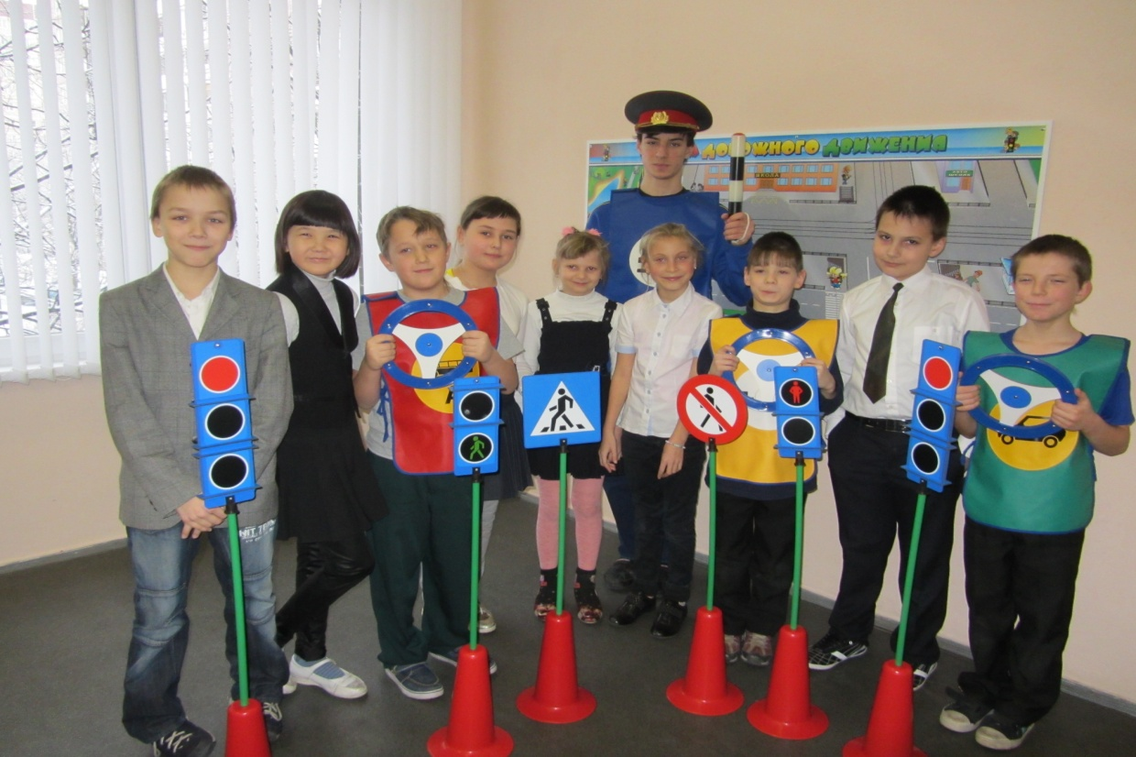
Материалы подготовили:
ответственные за профилактику ДДТТ
Гречко М.П. Шорникова Е.Л.

2013-2014
учебный год
Развернутый конспект внеклассного общешкольного мероприятия по профилактике детского дорожно-транспортного травматизма
«Дорога полна неожиданностей: пешеход, дорога, безопасность»
Пояснительная записка
Цель: Отработка навыков безопасного поведения на дорогах
Задачи
- Закрепление навыка выполнения школьниками Правил дорожного движения.
- Формирование мотивации и умений использовать знания Правил для принятия правильных решений в реальных условиях дорожного движения.
- Вовлечение родителей в процесс обучения детей ПДД через подготовку костюмов и декораций для праздника.
- Вовлечение педагогов в процесс обучения детей ПДД через подготовку мероприятия, проведение совместно с инспектором ГИБДД бесед с детьми по ПДД, совместного изготовления с детьми наглядных пособий для праздника.

Участники мероприятия:
Учащиеся школы, педагоги, родители.

Гости мероприятия:
Инспектор ОГИБДД Приморского района Андреева А.А.

Оборудование мероприятия:
- игровой комплект «Азбука дорожного движения»
- доска магнитно-маркерная панорамная «Азбука дорожной науки»
- модели транспортных средств и дорожных знаков
- компьютер
- экран
- мультимедийная учебно-методическая программа «Азбука дорожной науки»

Оформление мероприятия:
Выставка творческих работ учащихся школы «Безопасная дорога».

ХОД МЕРОПРИЯТИЯ

1 ЧАСТЬ
ИГРОВОЕ ЗАНЯТИЕ
«ДОРОГА ПОЛНА НЕОЖИДАННОСТЕЙ»

Звучит песня по ПДД «Этот мир состоит из пешеходов».
Выходит ведущий праздника
Ведущий: Сегодня у нас в гостях инспектор Светофоров.

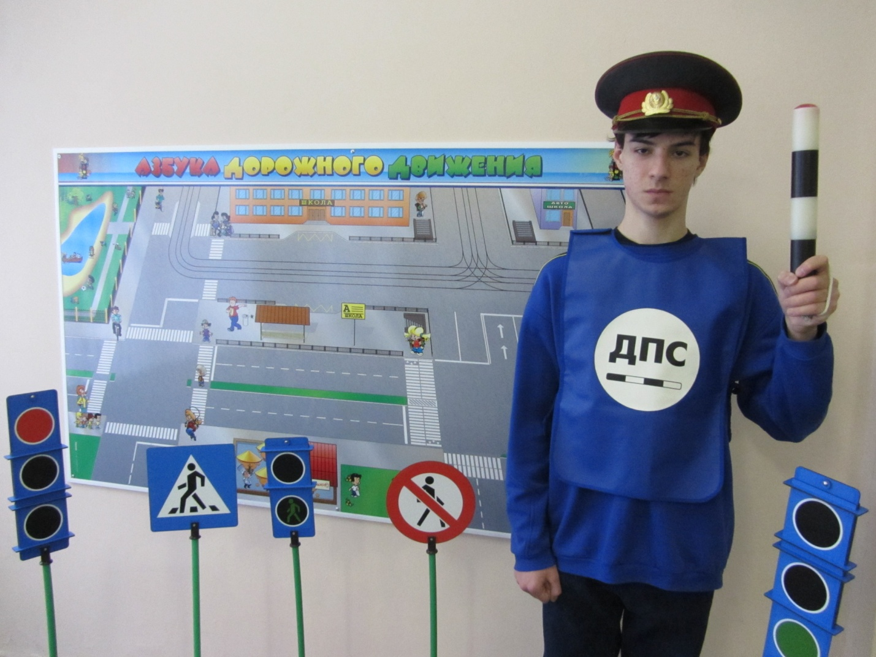
Появляется инспектор Светофоров и говорит :
Все правила движения я знаю наизусть
Без правил я на дороге никак не обойдусь!
Правила, правила, правила движения,
Каждый должен знать их, как таблицу умножения!

Ребята, вы все знаете , что дороги проходящие в городе состоят из трёх частей:
-проезжая часть
-тротуар
- поребрик
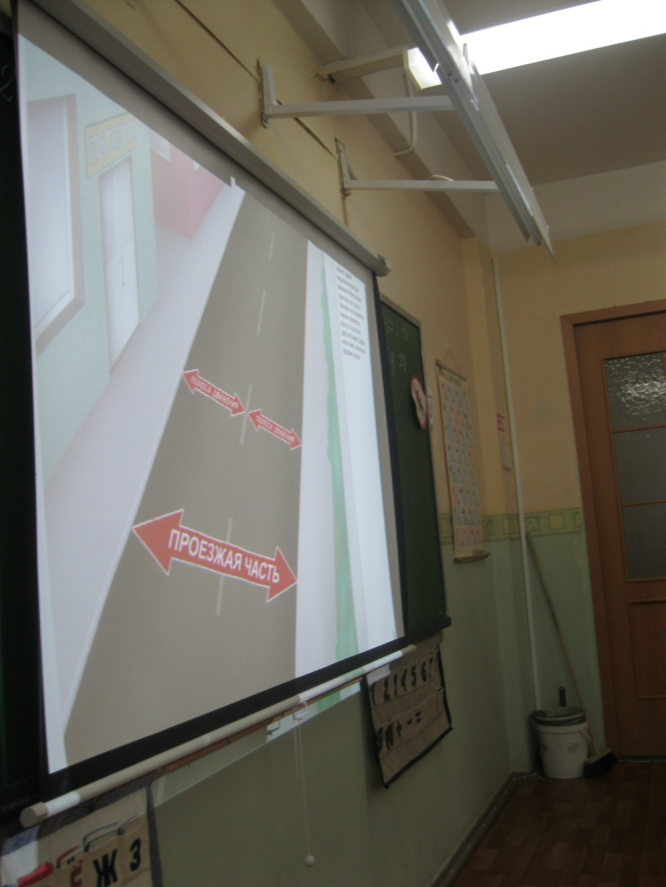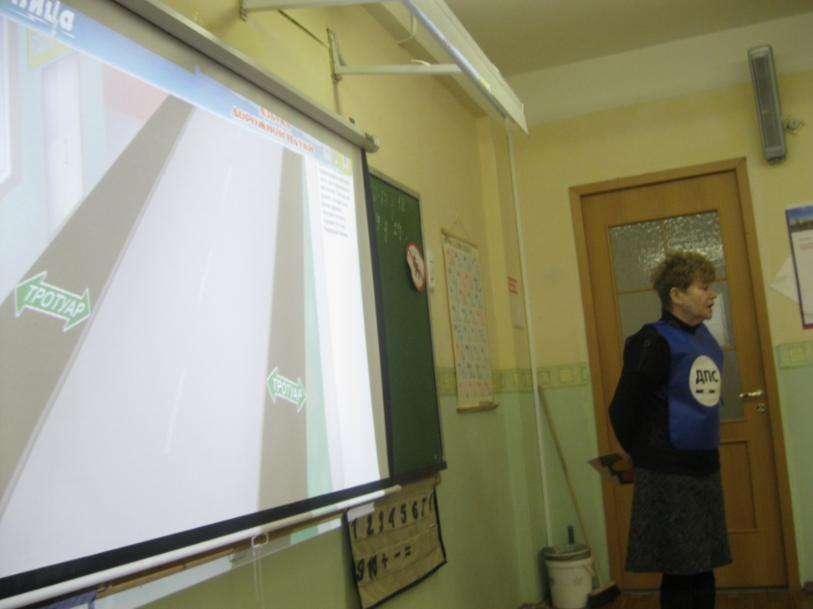

Дороги требуют серьёзного и ответственного отношения от всех участников дорожного движения.

Кто является участниками дорожного движения?

Дети: пешеходы, водители, пассажиры.

Инспектор Светофоров: Пешеходы должны ходить только по тротуарам, придерживаясь правой стороны. А как вы ребята считаете, везде ли можно перейти дорогу?

Дети: Нет, только по пешеходному переходу.

1ученик:
Помнить обязан любой пешеход,
Что через дорогу есть переход!
Для того и переход,
Чтоб спокойны были
За себя и пешеход,
И автомобили.

Инспектор Светофоров:
Молодцы, совершенно верно, в правилах дорожного движения записано: Пешеходы должны пересекать проезжую часть дороги по пешеходным переходам.
Давайте вспомним, какой знак указывает на то, что в этом месте разрешено переходить дорогу. Покажите его.

2 ученик: Дорожный знак «Пешеходный переход» (показывает его), обозначающий нерегулируемый переход.

Инспектор Светофоров: Кроме того в месте перехода через дорогу на проезжую часть наносят специальную разметку «Зебра».

3 ученик:
Это зебра не живая,
И детей, и взрослых ждёт.
Пешеходам помогает
И, где надо всех ведёт.

Инспектор Светофоров: А если на дороге установлен светофор, то это регулируемый пешеходный переход. Чтобы перейти дорогу нужно просто дождаться зелёного сигнала светофора.

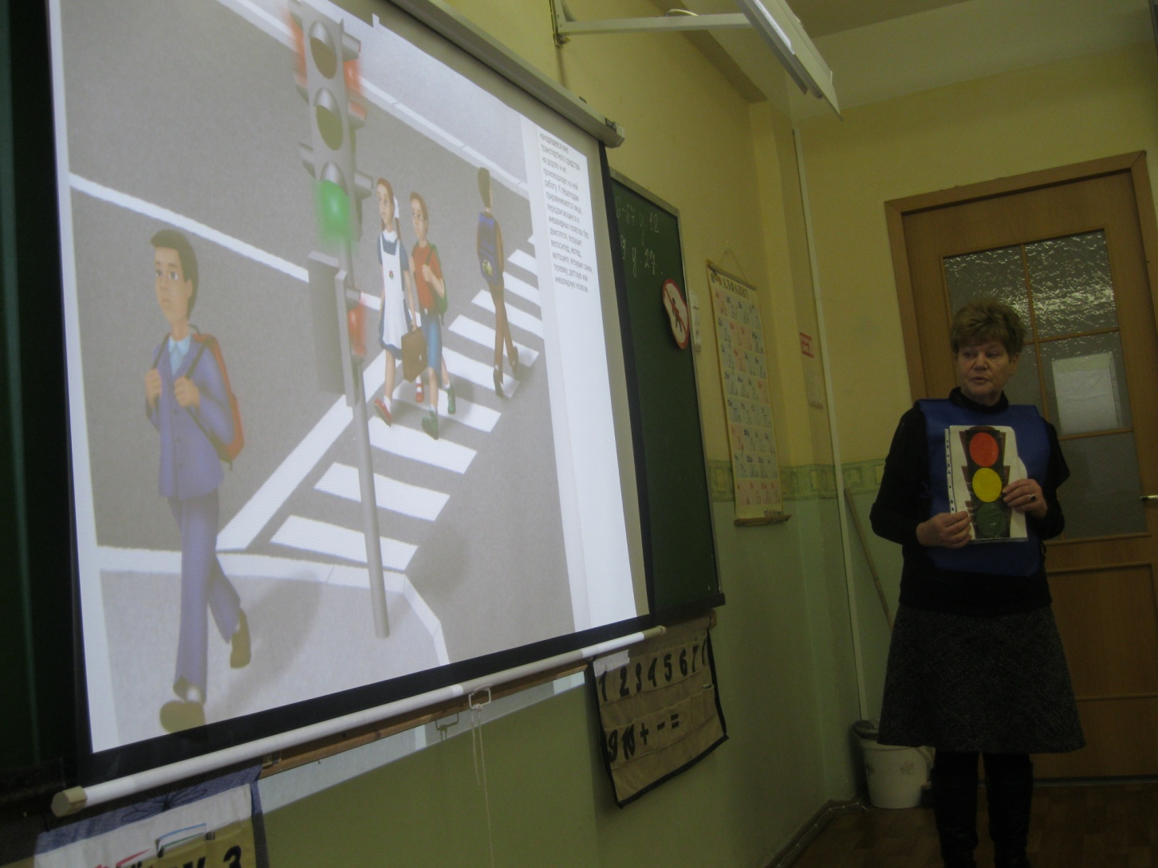

4 ученик:
Шаг беспечный, шаг опасный-
Не ходи, дружок, на красный.
(показывает красный круг)
5ученик:
Осмотрись, чтоб всё учёл ты!
Светофор сигналит жёлтый.
(показывает жёлтый круг)
6 ученик:
Свет зелёный говорит:
Путь свободен, путь открыт!
(показывает зелёный круг)

Инспектор Светофоров: Подведём итоги нашей беседы. Повторим основные правила перехода дороги.
1 ученик: Остановись на краю тротуара.
2ученик: Внимательно посмотри налево и направо.
3 ученик: Убедись, что все транспортные средства находятся от тебя на безопасном расстоянии.
4 ученик: Переходи дорогу быстрым шагом, но не бегом.
5 ученик: Переходи дорогу под прямым углом к тротуару.
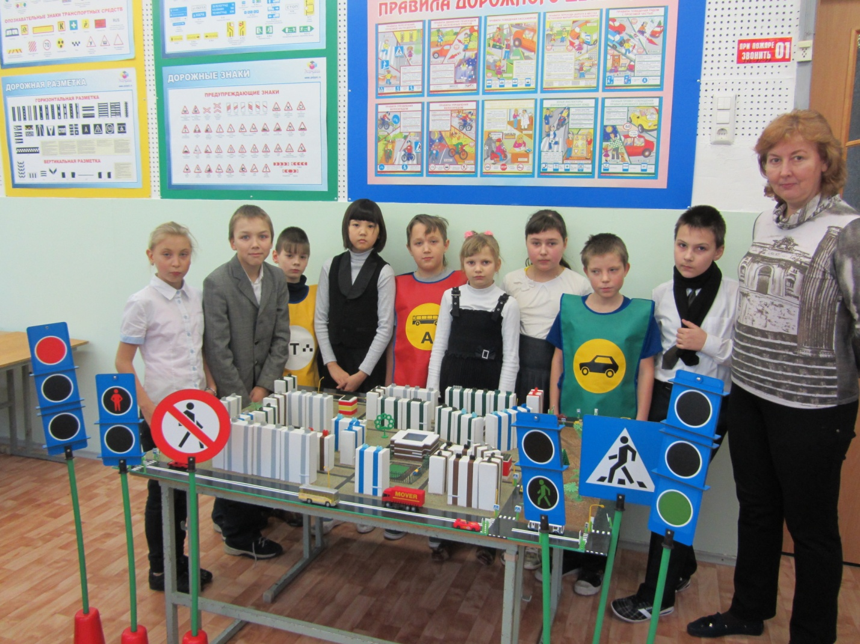
Инспектор Светофоров: И самое главное:
Дети хором: Будь внимателен всё время, пока ты переходишь дорогу.
Ведущий: Инструктаж окончен. Вы всё знаете. Молодцы! Сейчас инспектор Светофоров даст вам задание.
Инспектор Светофоров: Сейчас вы должны пройти по тренировочной площадке к магнитно-маркерной панорамной доске «Азбука дорожной науки», соблюдая все правила безопасного поведения на дороге и выполняя указания дорожных знаков (дети идут по смоделированной дороге через нерегулируемый и регулируемый пешеходные переходы ).

В конце маршрута инспектор предлагает учащимся: - определить на магнитно-маркерной доске часть дороги, по которой движутся транспортные средства и поставить модели машин;
- обозначить пешеходные переходы специальными знаками:
а. регулируемый
б. нерегулируемый

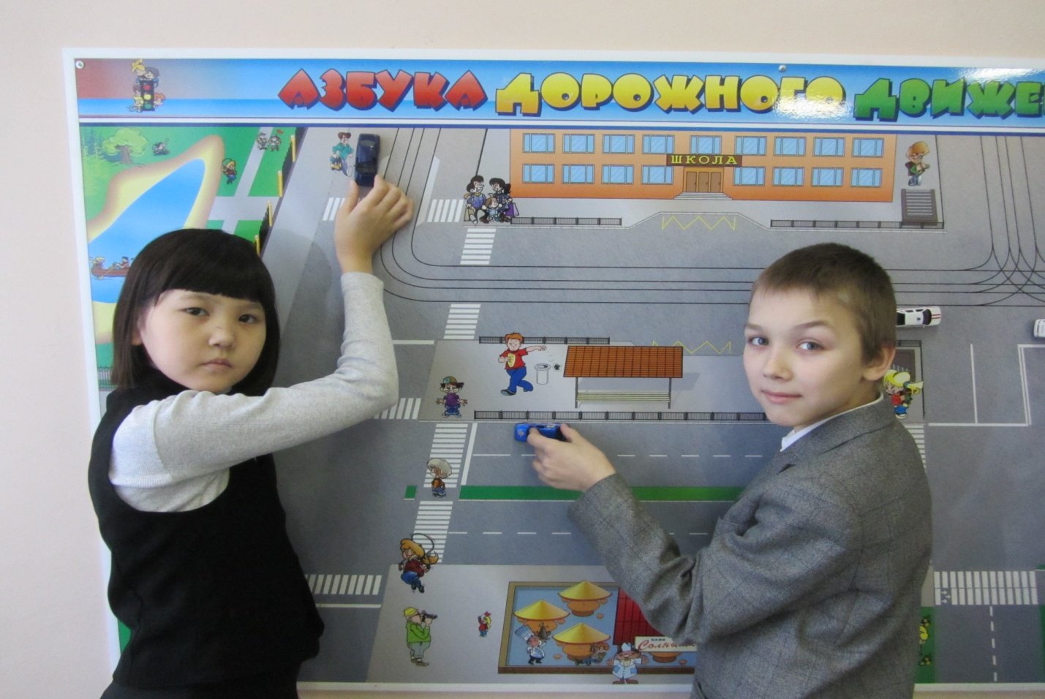
Инспектор ОГИБДД Приморского района Андреева А.А. оценивает правильность выполнения предложенных заданий.

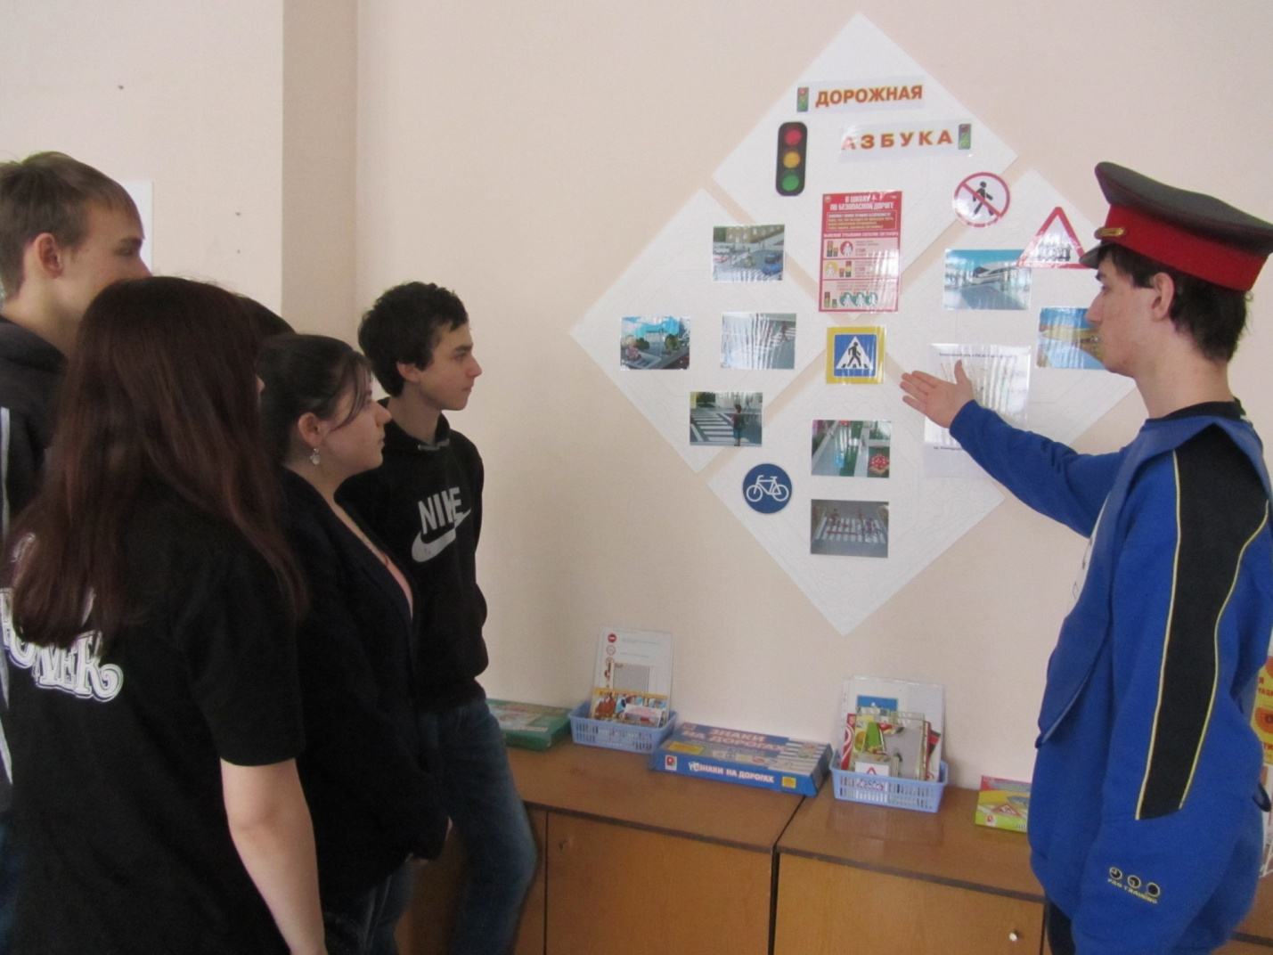

Ведущий приглашает учащихся школы и их родителей на театрализованное представление в актовый зал.

2 ЧАСТЬ
ТЕАТРАЛИЗОВАННОЕ ПРЕДСТАВЛЕНИЕ «ПРИКЛЮЧЕНИЯ НЕЗНАЙКИ»
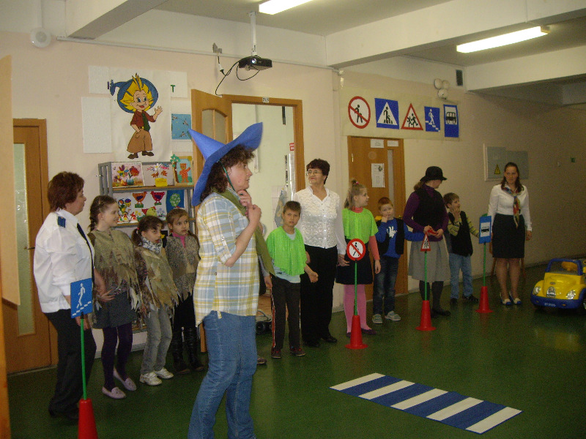

Провели: Басова И.П., Бирюкова В.С., Руденская У.А., Мельникова А.В., Умарова Л.В.
Цель: Знакомство с правилами дорожного движения
Задачи
- учить детей различать дорожные знаки ;
- закрепление правил дорожного движения – переход через дорогу по пешеходному переходу – регулируемому и нерегулируемом;
- воспитывать культуру поведения на дороге;
- совершенствовать навыки осознанного использования знаний по ПДД в повседневной жизни.
Наглядные пособия и оборудование: пешеходный переход «Зебра», подставка-светофор, красный, жёлтый, зелёный круги из бумаги, мультимедийный комплекс.

Ход театрализованного представления
Незнайка:
Здравствуйте, ребята. Совсем я запутался в большом городе – люди ходят, машины мчатся. Даже через дорогу не перейти. Помогите, научите!

Ведущий:
Город, в котором с тобой
Мы живем,
Можно по праву
Назвать букварем.
Азбукой улиц, проспектов, дорог
Город дает нам все время урок!
Вот она, азбука, над головой,
Знаки развешены
Над тобой.
Азбуку города помни всегда,
Чтоб не случилось
С тобою беда!

1-й знак: Знак "Место остановки автобуса, троллейбуса, трамвая и такси"
В этом месте пешеход
Терпеливо транспорт ждет.
Он пешком устал шагать,
Хочет пассажиром стать.

2- й знак: Эй, водитель, осторожно,
Ехать быстро невозможно,
Знают люди все на свете
В этом месте ходят (Дети).

3-й знак:
Футбол – хорошая игра
Пусть каждый тренируется,
На стадионах, во дворах,
Но только не на улицах. (Жилая зона)

4-й знак:
Знак "Движение пешеходов запрещено"
В дождь и в ясную погоду.
Здесь не ходят пешеходы.
Говорит им знак одно:
"Вам ходить запрещено!"
5-й знак:
Знак "Подземный пешеходный переход"
Знает каждый пешеход.
Про подземный этот ход.
Город он не украшает,
Но машинам не мешает!
Светофор. С площадей и перекрёстков,
Я на вас гляжу в упор.
С виду грозный и серьёзный,
Очень важный светофор.
Я и вежливый и строгий,
Я известен на весь мир.
Я на дороге широкой
Самый главный командир

Прикрепляют красный фонарь
Если свет зажёгся красный,
Значит двигаться опасно!
Прикрепляют жёлтый фонарь
Жёлтый свет – предупрежденье,
Жди сигнала для движенья!
Прикрепляют зелёный фонарь
Свет зелёный говорит:
«Проходите, путь открыт!»
7-й знак:
«ПЕШЕХОДНЫЙ ПЕРЕХОД»
На пути ребят – дорога,
Транспорт ездит быстро, много.
Светофора рядом нет,
Знак дорожный даст совет.
Надо, чуть вперед пройти,
Там, где «Зебра» на пути.
«Пешеходный переход» –
Можно двигаться вперед.

Ребёнок 1
Всем знакомые полоски
Знают дети, знает взрослый.
На ту сторону ведёт
Пешеходный переход
Незнайка радуется, и торопиться перейти дорогу.

Ведущий: Подожди Незнайка, не торопись. Видно ты забыл, как нужно переходить дорогу. Ребята, напомните Незнайке, как переходить дорогу.

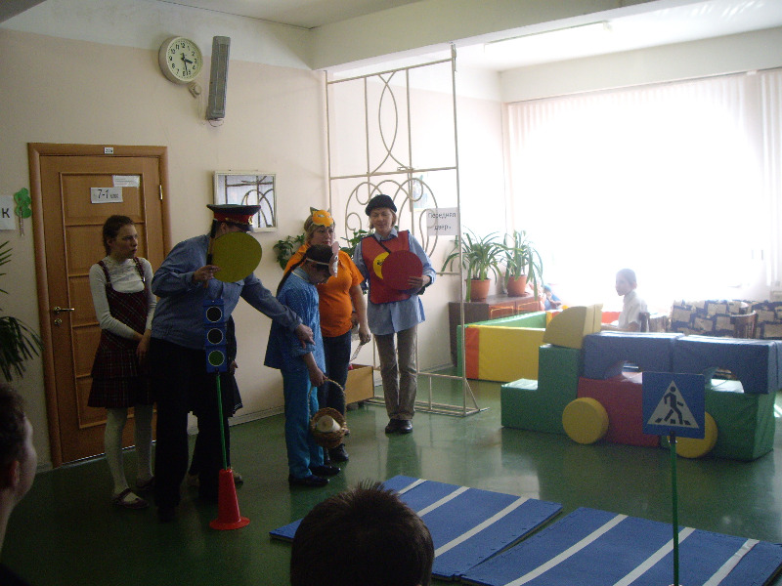

Ребёнок 2
Когда к дороге подхожу,
То маму за руку держу.
Ребёнок 3
Дорогу так перехожу:
Сначала влево погляжу
И, если нет машины,
Иду до середины.
Потом смотрю внимательно
Направо обязательно
И если нет движения,
Шагаю без сомнения!
Инспектор ДПС:
И уверен, и спокоен
Он в мундире
Словно воин!
Пост свой занял на дороге,
Чтоб порядок был тут строгий.
Звучит песня «Дорожка - не тропинка».
Незнайка: Спасибо, ребята! Теперь я знаю: для того, чтобы наш путь был безопасным, нужно… (соблюдать Правила Дорожного Движения),
внимательно смотреть …(Дорожные Знаки), которые нас … (информируют, предупреждают, предписывают, запрещают).

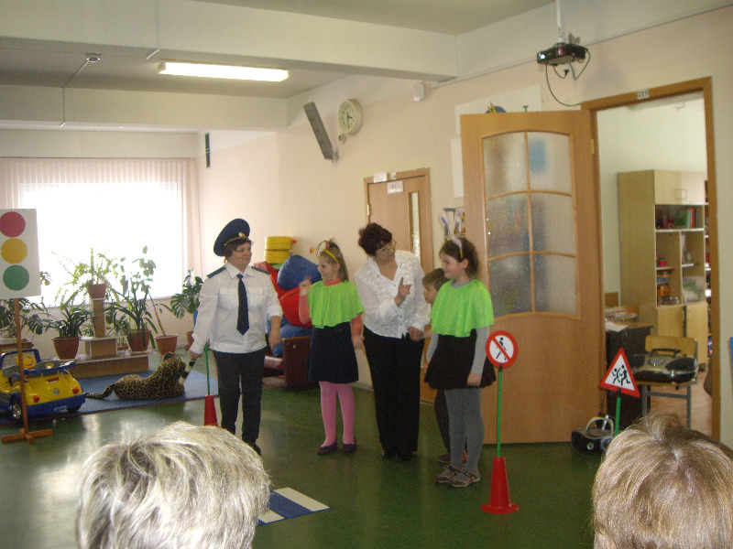

ЧАСТЬ 3 ВИКТОРИНА ПО ПРАВИЛАМ ДОРОЖНОГО ДВИЖЕНИЯ

